**教程：Win7下IE11如何降级至IE10？**

2013-11-08 12:03:15  作者：[鲲鹏](http://passport.mydrivers.com/t/index.aspx?id=998156) 编辑：鲲鹏   人气： 86471 次    评论[(48)](http://comment8.mydrivers.com/review/281980-1.htm)[点击可以复制本篇文章的标题和链接](javascript:copyNewsUrl();)

[http://icons.mydrivers.com/news/2013/ajian.png](javascript:SetFontSize(0)) [http://icons.mydrivers.com/news/2013/ajia.png](javascript:SetFontSize(1))

|  |  |
| --- | --- |
| 让小伙伴们也看看： | [http://icons.mydrivers.com/news/2013/qq_kongjian.pnghttp://icons.mydrivers.com/news/2013/sina_weibo.pnghttp://icons.mydrivers.com/news/2013/qq_weibo.pnghttp://icons.mydrivers.com/news/2013/renren.pnghttp://icons.mydrivers.com/news/2013/qq_weixin.pnghttp://icons.mydrivers.com/news/2013/fenxiangjia.png](http://news.mydrivers.com/1/281/281980.htm)11 |

经历了预览版、候选版后，[今天微软正式向Windows 7用户发布了IE11](http://news.mydrivers.com/1/281/281908.htm)。相信有不少和笔者一样的IE党都在第一时间迫不及待装上了新版本。

尽管微软号称IE11加快了页面载入与响应速度，无论是性能还是新特性相对IE10来说有大幅提升，但笔者在实际使用过程中还是发现他目前还存在一定的不兼容情况，暂不适合长期使用，所以果断降级至IE10，并顺便把教程分享给大家。

**1、打开控制面板**

[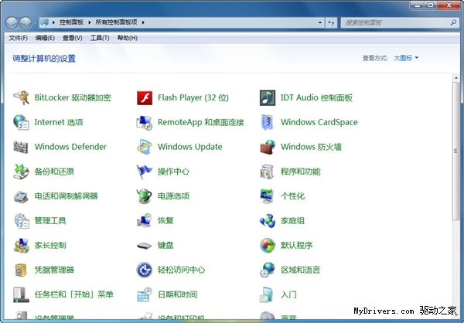](http://img1.mydrivers.com/img/20131108/b70426891988417587693a43766b10a1.jpg)

打开控制面板之后找到Windows Update选项，并点击进入。

**2、选择查看历史更新记录**

[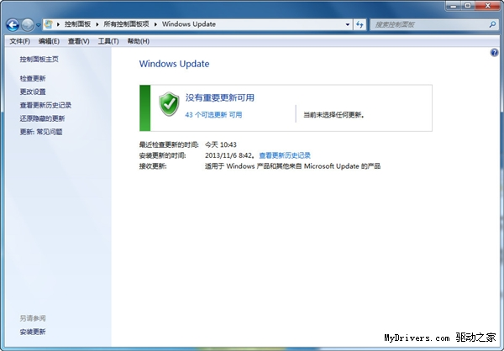](http://img1.mydrivers.com/img/20131108/b5245108457840708b44c02f8e97a9d8.jpg)

[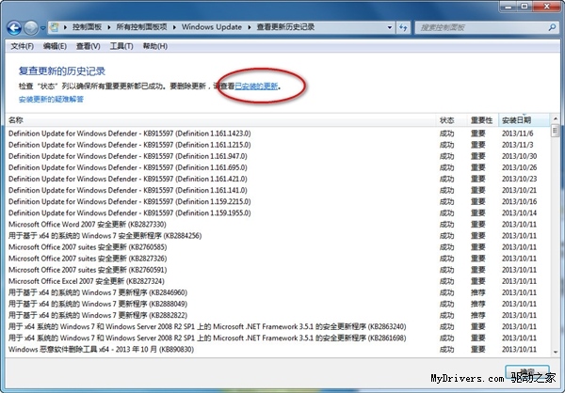](http://img1.mydrivers.com/img/20131108/0a30bc0359a44044828df4b60df9f49d.jpg)

在这里我们是无法直接看到刚刚安装的IE11的，需要点击上方的已安装更新才行。

**3、寻找IE11更新**

[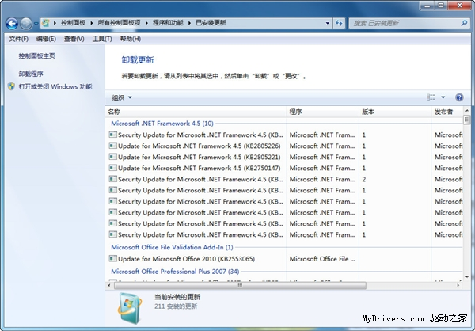](http://img1.mydrivers.com/img/20131108/e8fd93691b88417f9aa006d1fd4caece.jpg)

[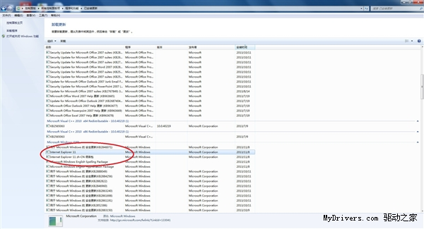](http://img1.mydrivers.com/img/20131108/2020c1eda9334ed2985a804bc863d4ab.jpg)

该列表中的更新补丁并不是以时间来作为排序依据的，所以需要你自己耐心寻找IE11更新。

**4、卸载IE11更新**

[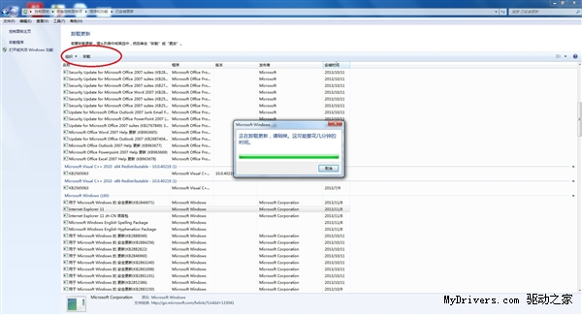](http://img1.mydrivers.com/img/20131108/6caf8a7e79f14690961355d225d5f431.jpg)

找到IE11更新之后鼠标单击将其选中，然后点击界面左上角的卸载按钮即可卸载IE11。

[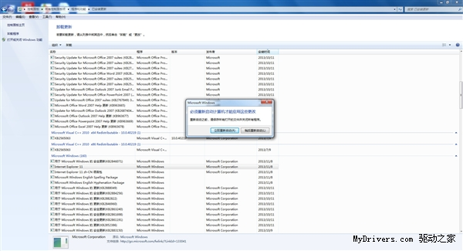](http://img1.mydrivers.com/img/20131108/f49a58be2ec04af5944b687aa450090d.jpg)

卸载完成之后系统会提示需要重启才能完成更改，点击立即重启即可。

**5、IE10回来啦**

[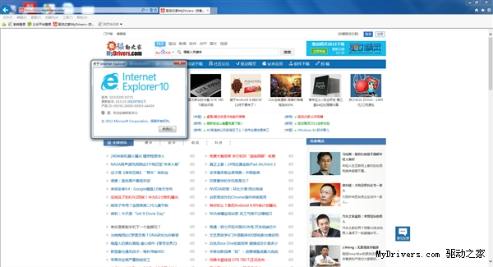](http://img1.mydrivers.com/img/20131108/4ddd2998a60244c58ab1ff9aa0a9e9c0.jpg)

重启完成之后你会发现可爱的IE10回来。